Sammanfattning
Tabergs P 01 började året den 12:e februari med träning på Tabergs fina grusplan. Har genomfört 39 träningstillfällen, Spelat 12 Seriematcher och totalt 23 cupmatcher. Utöver dessa har vi spelat 4:a träningsmatcher. Laget har deltagit i deltagit i 3 Cuper varav en i egen regi, deltagit i seriespel Smålands NV grön samt deltagit i SVT:s program Lilla Sportspegeln.

Vinterträning.
Vi startade säsongen med träning på grusplanen på söndag förmiddag. 1:a träningen deltog 4:a spelare men redan veckan efter var vi 12 st av totalt 18 st. Många av spelarna var riktigt taggade och tyckte att vi äntligen var igång. Vi hade bra fart på träningarna med mycket spel och glädje trots det ibland hårda underlaget då vintern var både kall och lång detta år.

G-man Cup
I mitten av Mars spelades J-Södras G-man cup i Tipshallen i Jönköping. VI ställde upp med 2 lag. Taberg Gul och Tabergs Röd. Vi nådde inte ända fram resultatmässigt då inget av lagen avancerade till slutspel men hade i alla fall genomfört matcherna med bra intensitet, vilja och glädje, vi hade en riktigt rolig dag tillsammans.

Lilla Sportspegeln
Sista helgen i mars deltog Tabergs SK i SVT:s Lilla Sportspegeln. Arwid anmälde via lilla sportspegelns hemsida och strax efter det kom det ett mail om att vi var inbjudna att delta. Jönköpings Posten kom ut på söndag förmiddagens träning för intervjuer och lagbilder för ett stort reportage och första sida dagen efter. Det var två spända killar, Oliwer och Arwid som på söndageftermiddagen satte sig på flyget från Jönköping till Stockholm.
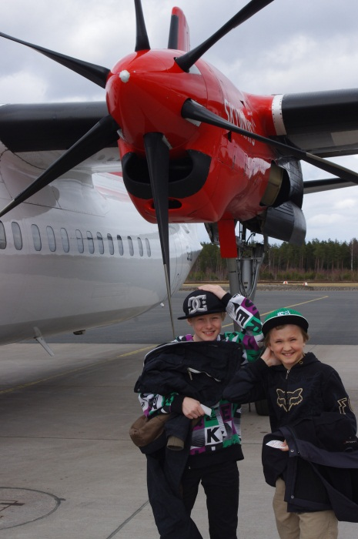
Awid och Oliwer
Incheckning på hotell och ett dygn senare var det dags att ta sig till TV-huset. Väl där var det dags att bekanta sig med programledaren och studion. En del väntan och sen dags för…………. sminkning!!!
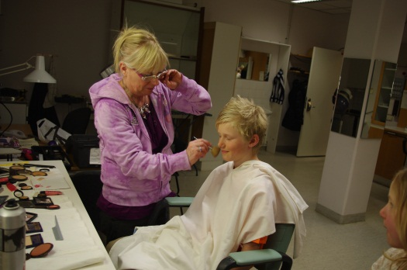
Det visade sig att vi skulle möte 2 tjejer från Gävle simsällskap i studiotävlingen. Repetitionsprogrammet gick med bravur frånsett att simmarna tog hem tävlingen där Lukas J på egen hand fick svara på frågorna via tv och telefon i Tabergs klubbstuga. Ny väntan och sen äntligen dags för direktsänding. Dagens gäst var Kosovare Aslani, en av Linköpings bästa fotbollsspelare och mitt uppe i en riktigt bra fotbollskarriär med bla. landslagsspel och SM guld på meritlistan.
Studiotävlingen bestod av fotbollsstraffar samt frågesport. Nu hade Lukas fått förstärkning i Klubbstugan av övriga spelare i laget och denna gång gick det bättre med både frågor och straffar. TSK vann tävlingen med 9-6 och en snygg pokal som pris och minnen för livet.

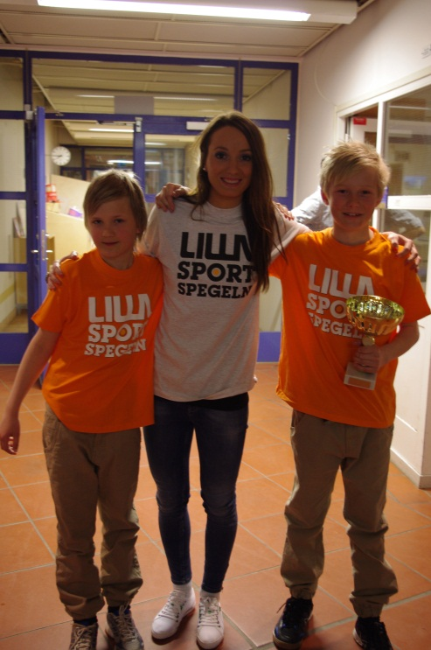
Oliwer Kulju, Kosovare Aslani och Arwid Walfridsson
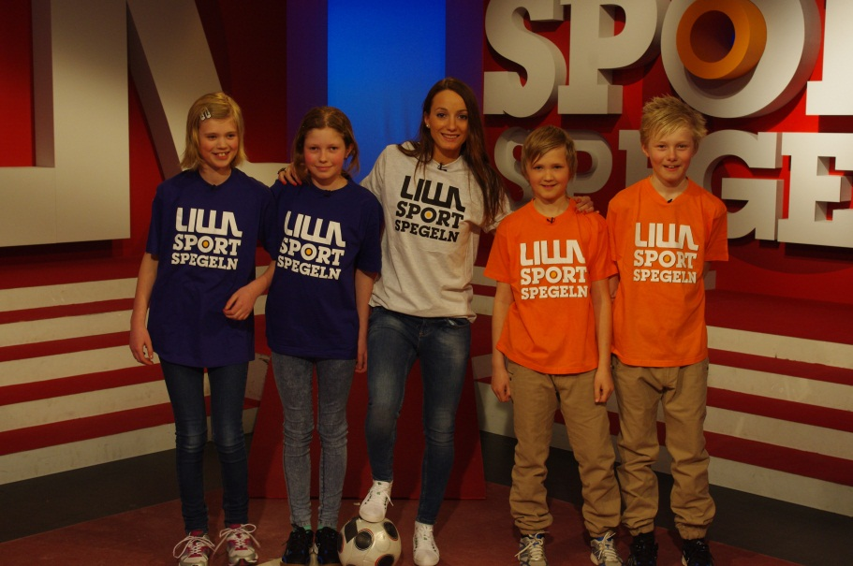
Motståndare från Gävle simsällskap i blått. Kosovare Aslani samt Oliwer och Arwid.
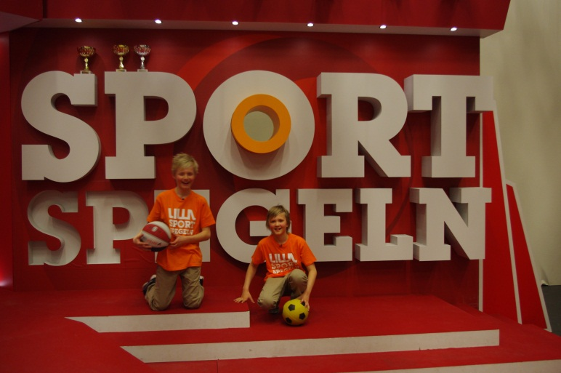

Seriematcher
Vi deltog i serien Småland NV Grön med 7 la: Taberg SK, J-Södra, Haga, Hovslätts Ik, Klevshult, Vaggeryd och Jönköpings BK.
De tre första matcherna slutade med uddamålsförlust efter att motståndarnas vinstmål inprickades i slutsekunderna av vardera match. Efter denna tunga start vände vi på steken och avslutade vårsäsongen riktigt bra. Vi vann totalt 4:a av matcherna i serien och kom igång och spelade mycket bra även i slutet av höstsäsongen, vilket gör att vi tar med oss en härlig känsla in i vinteruppehållet och spelarna ser redan fram emot nästa säsong.
Tabell | Totalt
Lag | S | V | O | F | GM-IM | D | P
Hovslätts IK | 12 | 10 | 2 | 0 | 71-15 | 56 | 32
IF Haga | 12 | 9 | 1 | 2 | 74-29 | 45 | 28
Jönköpings BK | 12 | 7 | 1 | 4 | 42-32 | 10 | 22
Jönköpings Södra IF vit | 12 | 6 | 3 | 3 | 69-37 | 32 | 21
Tabergs SK | 12 | 4 | 0 | 8 | 32-50 | -18 | 12
Waggeryds IK blå | 12 | 1 | 1 | 10 | 29-77 | -48 | 4
Klevshult/ Skillingaryd | 12 | 1 | 0 | 11 | 20-97 | -77 | 3

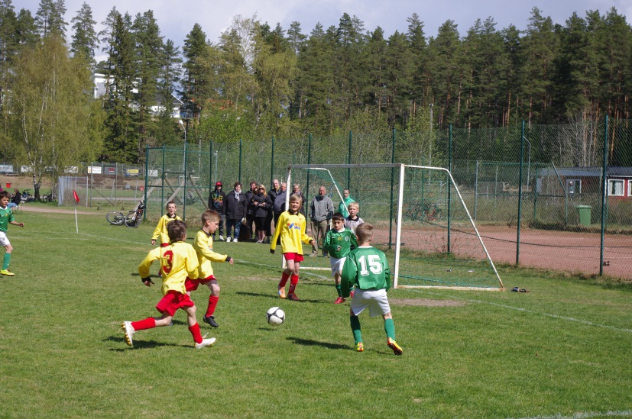
Jakob Ramsö i full fart!

Hammarcupen
NGIS arrangerade Hammarcupen en solig söndag i slutet av maj. TSK deltog med 2 lag. Denna gång räckte antalet spelare inte riktigt men det löstes med hjälp av fyra st 02:or. Någonting hade hänt för helt plötsligt spelade båda lagen en väldigt bra fotboll. Grabbarna kämpade och slet, nickade och tacklades, passade och sprang flera gånger om. Vi vann respektive spelade oavgjort mot hovslätt som gick obesegrade genom seriespelet enl ovan. Av bara farten tog vi placeringarna 1 och 2 och en riktig triumf var ett faktum. Stolta ledare och glada spelare tog emot applåder, medaljer och pokal.

Bergacupen
En riktigt varm lördag sista helgen i augusti arrangerade Tabergs P01 Bergacupen för första gången. Vi ställde även i denna cup upp med 2 lag. Denna gång med inlånade spelare från P00 då de yngre lagen var upptagna med egna matcher. Åtta lag deltog: Taberg Röd, Taberg Gul, Hovslätts IK, Norrahammars IK, IFK Öxnehaga vit och blå, Barnarp IF samt Tenhult IF. Lagen delades in i två st 4:a lagsgrupper spelade där samtliga lag gick till slutspel. Taberg röd och gul mötte sen varandra i kvartsfinalen där det gula laget gick segrande ur striden för att sen spela hem tredjeplatsen i cupen. Cupsegrare blev Barnarps IF efter en välspelad final mot Hovslätt.
Många spelare, ledare och föräldrar bespisades med kaffe, hamburgare, dricka mm. En fantastisk insats av föräldrarna i TSK som skötte grillningen och kiosken med bravur. Detta resulterade i ett rejält tillskott till lagkassan. Vi fick många tack för en bra arrangerad cup av gästande lag och ser fram emot att arrangera detta igen under kommande år.

Avslutning
EN riktig fotbollsavslutning ska givetvis handla om fotboll. Denna gång besökte vi Stadsparksvallen för att se matchen J-Södra Vs. Assyriska i Superettan. Men allra först åt vi gemensamt mat på McDonalds vilket var mycket uppskattat. Mätta och belåtna efter avslutningstal av tränarna ställde vi givetvis upp och förstärkte J-Södras klack på långsidan. Detta resulterade i säsongens bästa stämning på vallen. Troligtvis var det Tabergs- besöket och stämningen på läktarna som gjorde att Södra orkade kvittera, vilket visade sig vara viktigt då Södra klarade sig från kvalet i och med det oavgjorda resultatet.

Truppen
Truppen under 2011 bestod av följande spelare: Albin Klyver, Gideon Claesson, Jakob Sandberg, Lucas Danielsson, Neil Joschi, Pontus Pellnor, Anton Lager, Edvin Andersson, Emil Lindblad, Jakob Ramsö, Noa Edwardsson, Oliwer Kulju, Philip Thulin, Alfons Johansson, Arwid Walfridsson, Christoffer Knudssen, Lukas Jussinpekka och Tobias Ekström.
Ledare för detta järngäng var: Jan Danielsson, Christer Knudssen, Mika Jussinpekka och Per Walfridsson

Slutligen
Med denna sammanställning vill vi ledare rikta ett stort tack till föreningen, föräldrar och alla spelare för en riktigt bra genomförd fotbollssäsong där grundtanken är att alla ska ha roligt samtidigt som vi utvecklas som spelare, lag och ledare.

